Test technique

Exercice 1
public class Equipe
{
private String nom;
public static void main(String[] args)
{
System.out.println("L’équipe se nomme: " + nom);
}
}

Indiquez si ce code compile et dites pourquoi.
Exercice 2
Soient deux classes Classe1 et Classe2 telles que Classe2 hérite de Classe1.
On considère les 2 déclarations suivantes :

Classe1 c1;
Classe2 c2;

Indiquez si les lignes suivantes compilent et expliquez pourquoi.
(1) c1 = new Classe2();
(2) c2 = new Classe1();
Exercice 3
Soient les classes Main, Algorithme et Calculateur qui modélisent un appel de calcul et la classe CalculException qui modélise une exception (elle hérite donc de java.lang.Exception).
On a défini dans CalculException une méthode messageErreur() qui renvoie le texte passé à la construction d’une CalculException (c’est à dire le texte passé au constructeur de CalculException).

public class Calculateur
{
public static double racineCarre(double nombre) throws CalculException
{
if (nombre < 0)
{
throw new CalculException("nombre négatif !");
}
return Math.sqrt(nombre) ; // appel à la classe Math de l’API java.
}
}

public class Algorithme
{
public static void lancerCalcul() throws CalculException
{
try
{
double resultat = Calculateur.racineCarre(4);
System.out.println("résultat premier calcul : " + resultat);
Calculateur.racineCarre(-9);
System.out.println("résultat deuxième calcul : " + resultat);
}
catch (CalculException exception)
{
System.out.println("lancerCalcul : CalculException");
throw exception;
}
}
}

public class Main
{
public static void main(String[] args)
{
try
{
Algorithme.lancerCalcul();
}
catch (CalculException e)
{
System.out.println("calcul non terminé : " + e.messageErreur());
}
finally
{
System.out.println("finally");
}
}
}

Qu’affiche l’exécution de la méthode main ?
Expliquez le résultat obtenu.
Exercice 4
Soient les classes C1, C2 définies comme suit :

public class C1
{
public void printMe()
{
System.out.println("C1");
}
}

public class C2 extends C1
{
public void printMe()
{
System.out.println("C2");
}
}

Soit la méthode main :
public static void main(String[] args)
{
C1 c1 = new C2();
c1.printMe();
}

Quel est le résultat de l’exécution de la méthode main ? Justifiez (expliquez) votre réponse.
Exercice 5
Rappelez et expliquez les différents concepts objets.
Exercice 6
Expliquez le concept d’interface en Java.
Quel est l’interêt d’utiliser une interface ?
Exercice 7
Expliquez la différence entre l’agrégation et la composition.
Donnez un exemple d’agrégation et de composition en utilisant la notation UML.
Exercice 8
Ecrire le code Java correspondant au diagramme suivant :
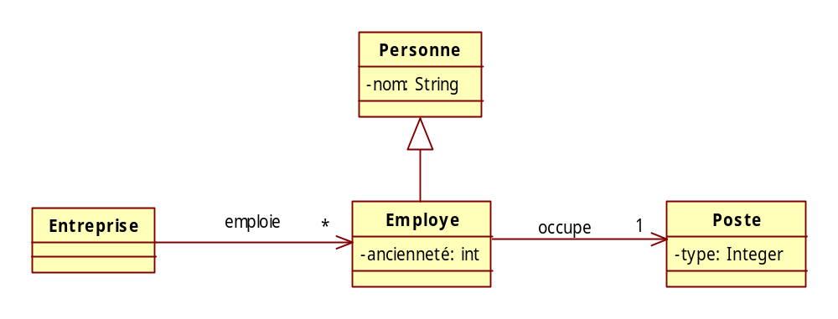
Exercice 9
Soit le diagramme suivant :
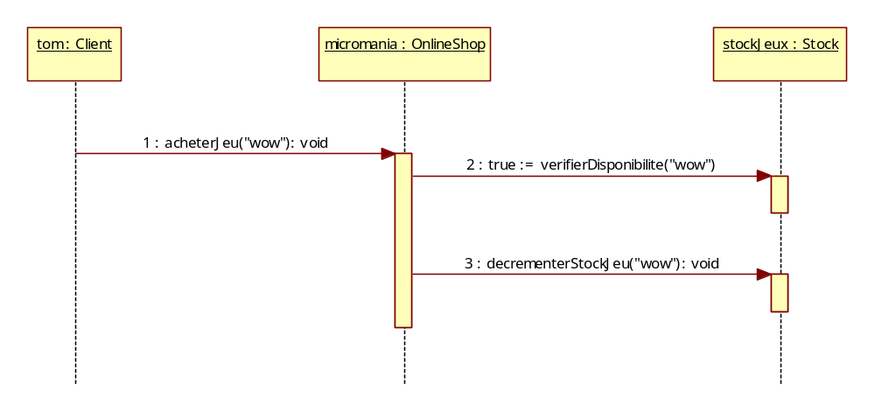
A partir des informations données par ce diagramme, lister les méthodes définies dans chacune des classes.

Ecrire une implémentation possible de la méthode acheterJeu (avec ce seul diagramme on ne peut pas déterminer une implémentation complète de acheterJeu mais il y a assez d’éléments pour donner une implémentation partielle).
Exercice 10
Faire un diagramme d’objets illustrant le diagramme de classe suivant.
Le diagramme d’objet doit comporter au moins 4 objets (ne pas utiliser la même classe pour les 4 objets).
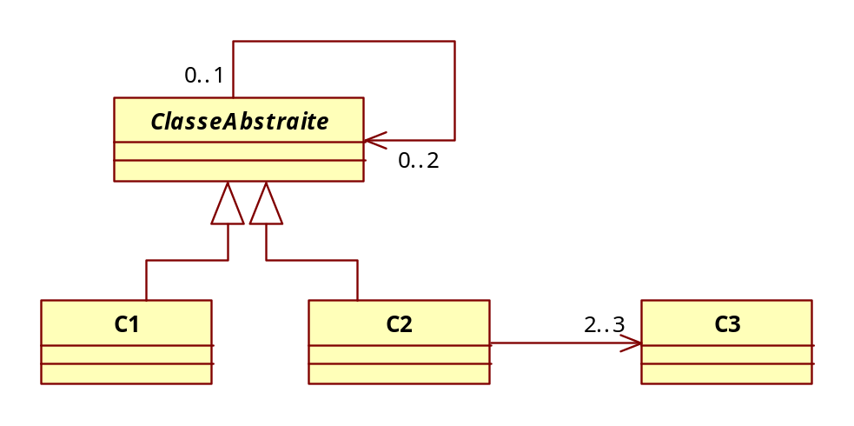
Exercice 11
Soit le diagramme de package suivant :
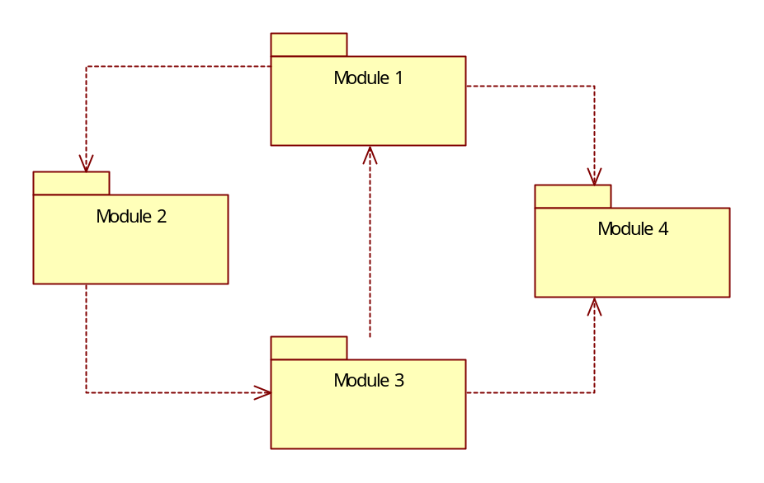

Quel est le module à développer en premier ? Expliquez votre choix.
Evaluez le découpage proposé, expliquez votre analyse.
Comment améliorer le découpage proposé.
Il est important de réaliser au moins un diagramme de séquence !

